Communiqué de presse

Comparaison de solutions lumière
ecoCALC light de Zumtobel évalue des solutions lumière de manière rapide, sûre et transparente.
Dornbirn, juillet 2015 – Savoir d'un seul coup d'oeil quelle est la différence de qualité, d'efficacité et de coûts entre plusieurs solutions lumière et en combien de temps l'installation est amortie. Ceci grâce au programme de calcul ecoCALC de Zumtobel. Avec la version simplifiée ecoCALC light, la comparaison est encore plus rapide.
Les entrées ont été réduites au minimum de manière à pouvoir comparer sur site jusqu'à trois solutions lumière en seulement quelques étapes. ecoCALC light fonctionne sur ordinateur ou, en version mobile, directement sur la tablette tactile sans devoir installer de logiciel. Le programme indique rapidement l'ensemble des coûts sur toute la durée de vie de chaque solution lumière ainsi que le délai d'amortissement qui en résulte. En plus des coûts d'investissement, il saisit et documente également la consommation d'énergie, les frais d'entretien ainsi que les émissions de CO₂. Avec ecoCALC light, le client dispose immédiatement d'une évaluation qualitative et quantitative de la nouvelle solution lumière. Un calcul global des coûts lui offre la transparence nécessaire pour choisir la solution qui lui offre une plus-value mesurable.
Le lien suivant offre l'accès gratuit au programme basé sur le Web. Quelques clics suffisent pour configurer et comparer différentes solutions lumière sur la base des luminaires du catalogue Zumtobel en ligne.

Légendes :
(Crédits photos : Zumtobel)
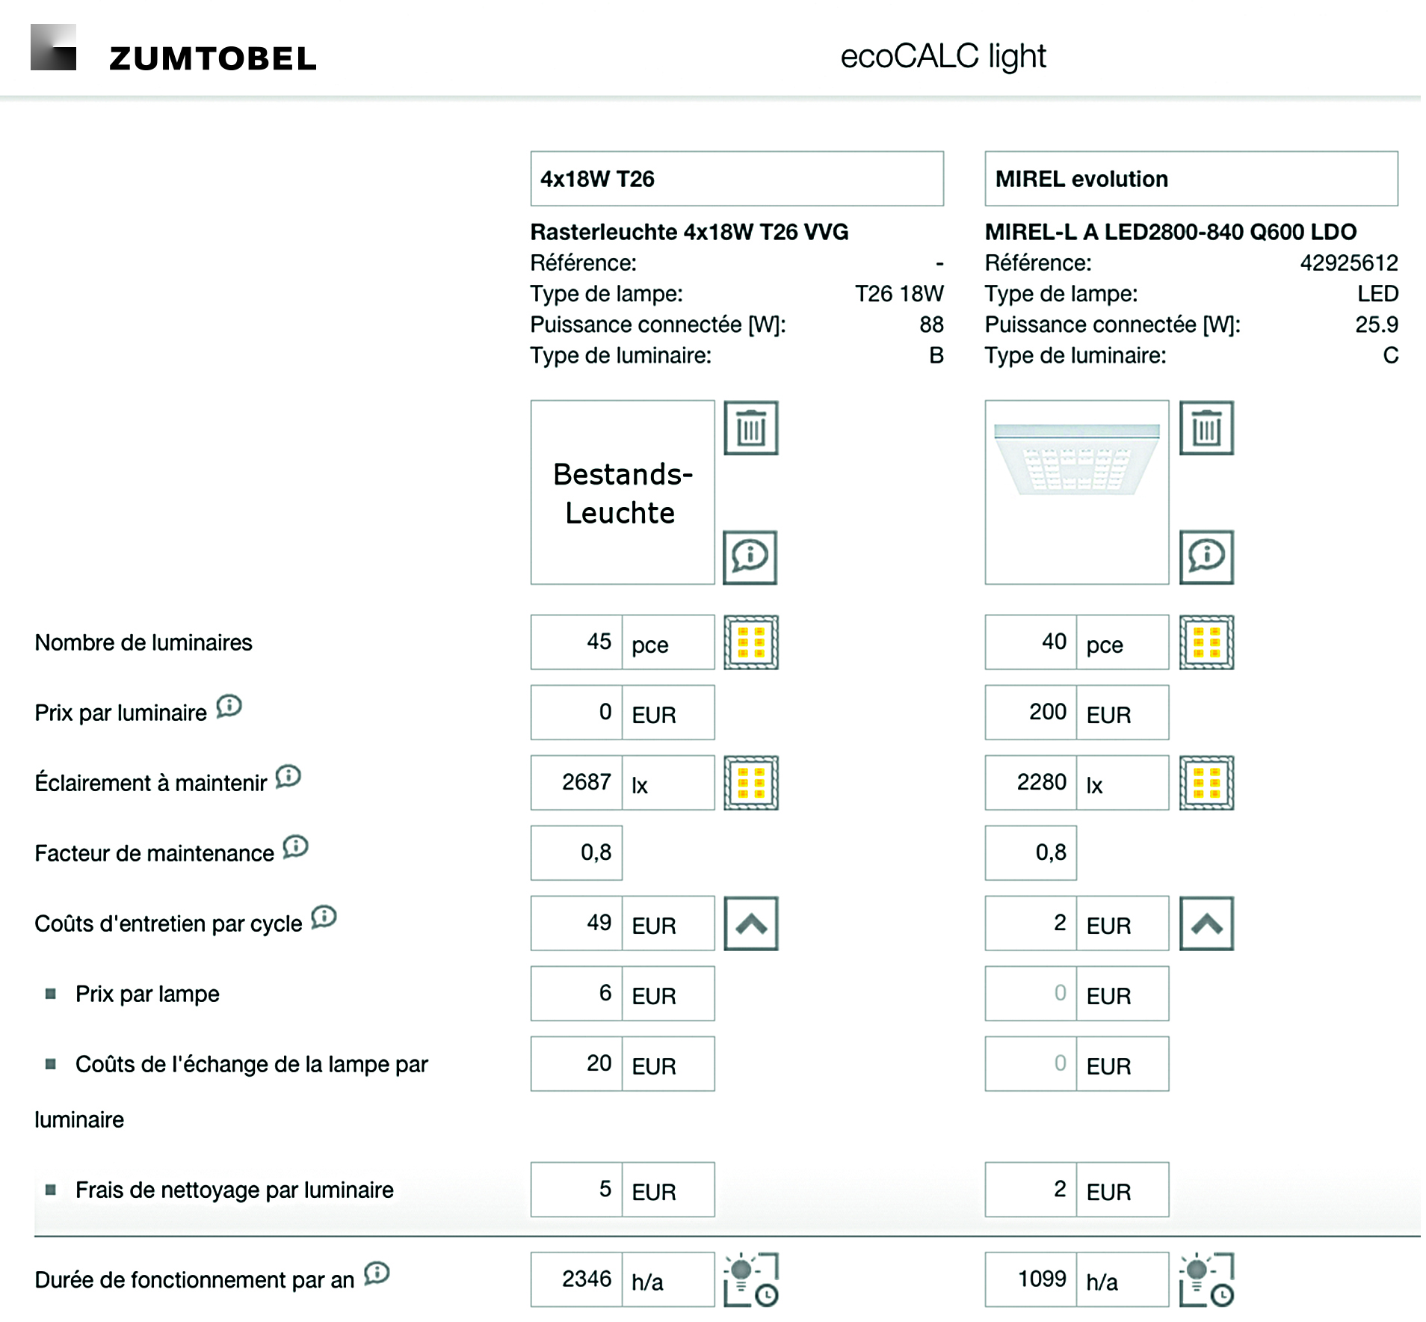
Image 1 : Le programme ecoCALC light, basé sur le Web, a un masque de saisie intuitif. Les prix sont indiqués uniquement à titre d'exemple.
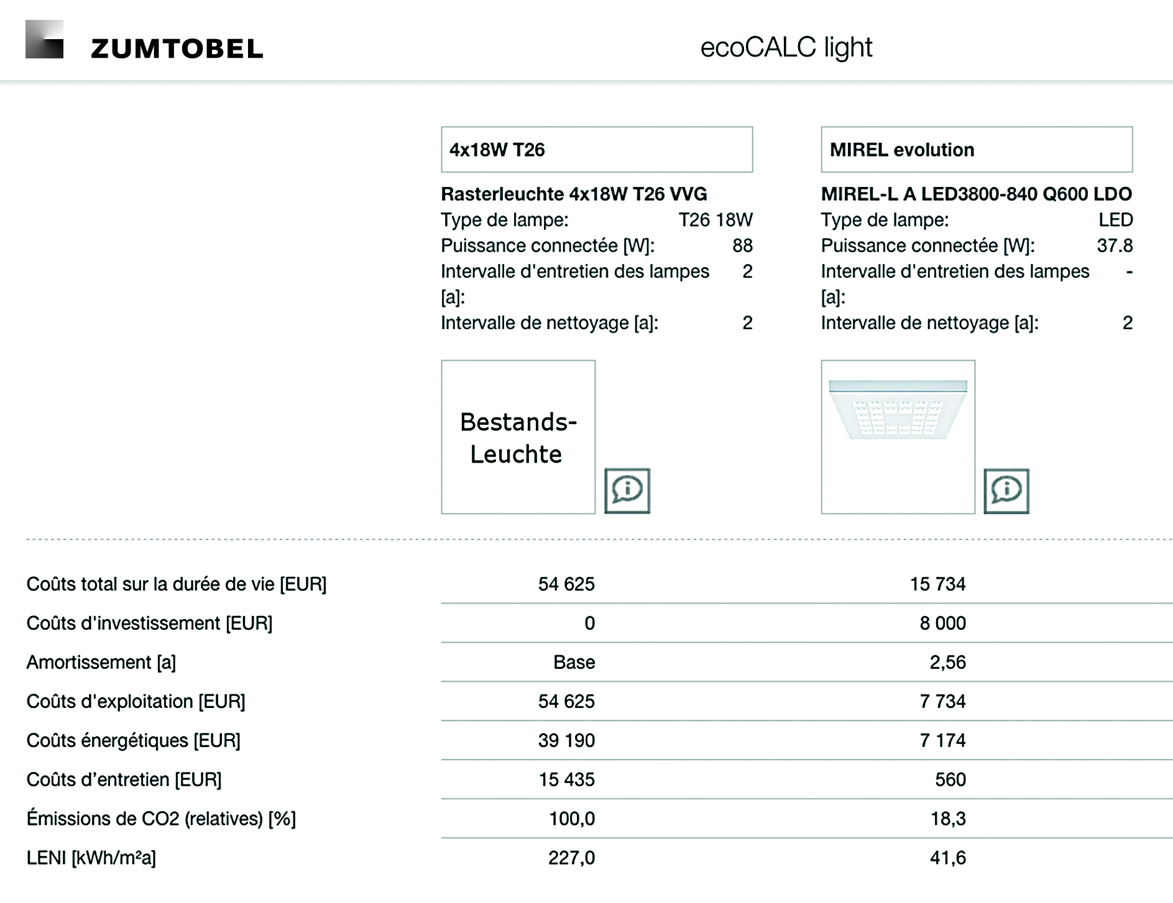
Image 2 : ecoCALC light compare les solutions lumière de manière claire selon des critères qualitatifs et quantitatifs.
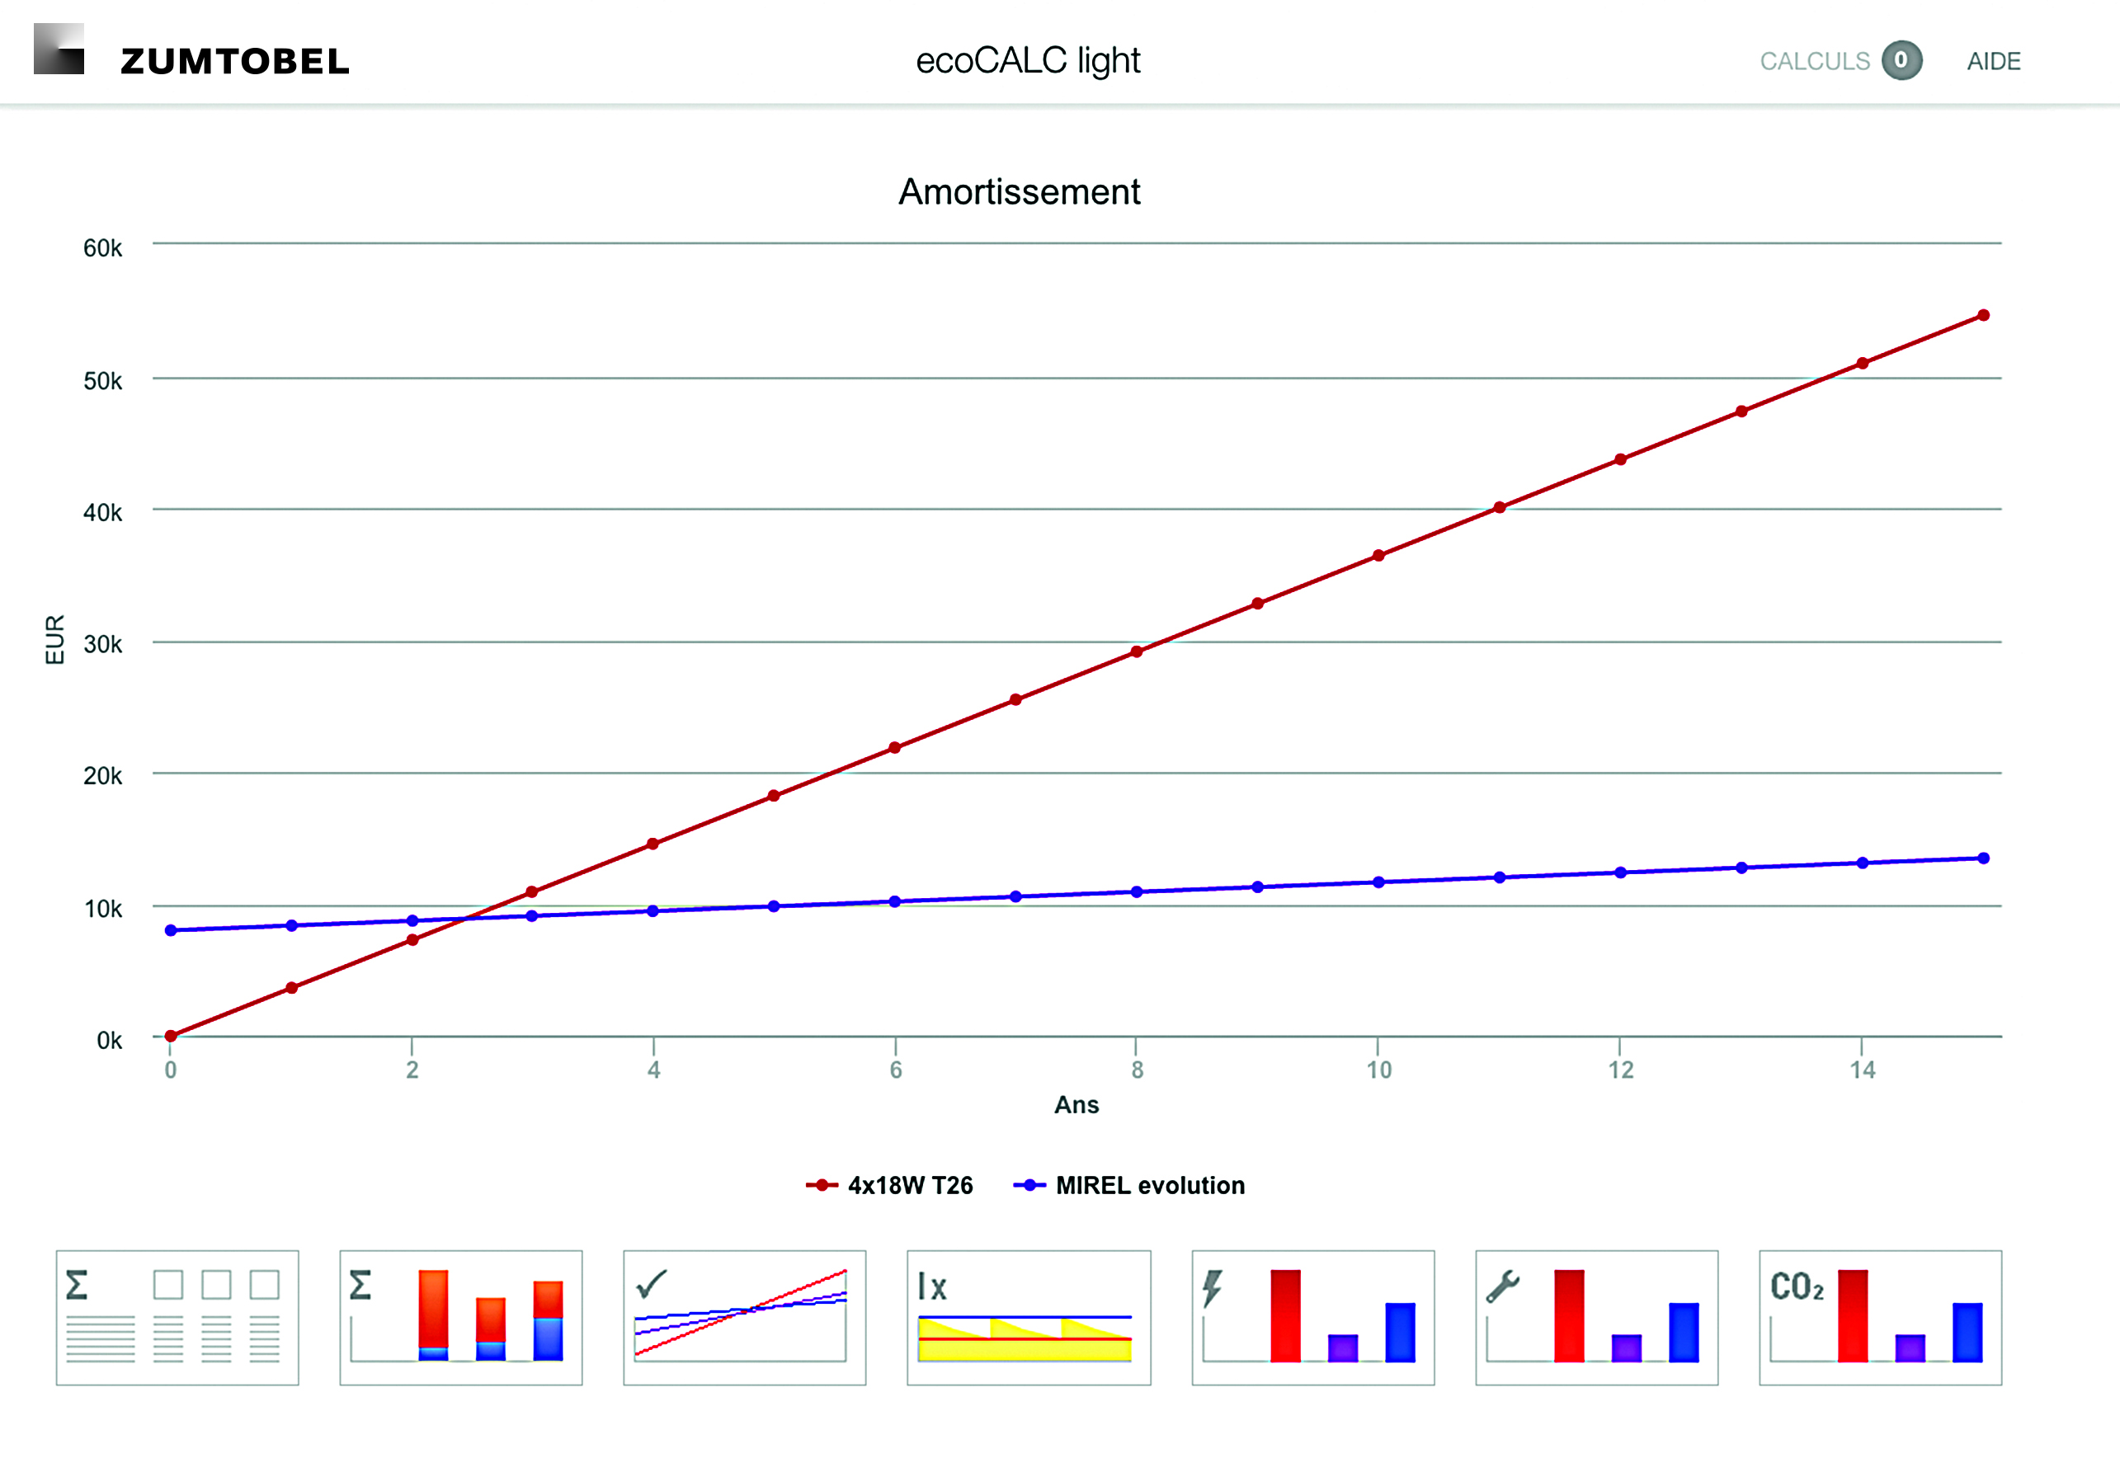
Image 3 : Des visualisation préprogrammées sont également disponibles – ici par exemple l'amortissement dans le temps de la nouvelle solution lumière.

Contact de presse:
Zumtobel Lighting GmbH  Sophie Moser  Head of Brand Communications  Schweizer Strasse 30  A-6850 Dornbirn  Tél: +43 5572 390 26527  Mobil: +43 664 80892 3074  press@zumtobel.com  www.zumtobel.com | Thorn Europhane  Jean-Charles Lozat  Chargé de Communication  156 Boulevard Haussmann  F-75379 Paris Cedex 08  Tél: +33 1 49 53 62 52  Mobil: +33 6 64 70 22 31  jean-charles.lozat@zumtobelgroup.com  www.zumtobel.fr | ZG Lighting Benelux  Jacques Brouhier  Marketing Manager Benelux  Rijksweg 47 - Industriezone Puurs 442  B-2870 Puurs  Tél: +32 3 860 93 93  jacques.brouhier@zumtobelgroup.com  www.zumtobel.be  www.zumtobel.nl  www.zumtobel.lu
Distribution en France, Suisse et Benelux:
Zumtobel Lumière Sarl  10 rue d’ Uzès  F-75002 Paris  Tél: +33 1 56 33 32 50  Fax: +33 1 56 33 32 59  info@zumtobel.fr  www.zumtobel.fr | ZG Lighting Benelux  Rijksweg 47  Industriezone Puurs 442  BE-2870 Puurs  Tél: +32 3 860 93 93  Fax: +32 3 886 25 00  info@zumtobel.be  info@zumtobel.lu  www.zumtobel.be  www.zumtobel.lu | Zumtobel Licht AG  Thurgauerstrasse 39  CH-8050 Zurich  Tél: +41 44 30535 35  Fax: +41 44 30535 36  info@zumtobel.ch  www.zumtobel.ch

Zumtobel
Zumtobel est un leader international dans la fourniture de systèmes d'éclairage globaux offrant une interaction vivante entre la lumière et l'architecture. Leader de l'innovation, Zumtobel propose un vaste portefeuille de luminaires haut de gamme et de systèmes de gestion pour l'éclairage professionnel de bâtiments dans les applications bureau, formation, vente, commerce, hôtellerie et bien-être, santé, art et culture, industrie. Zumtobel est une marque de la société Zumtobel Group AG avec siège social à Dornbirn, Vorarlberg (Autriche).
Zumtobel. La lumière.

